《数据库技术及其应用》
课程设计说明书

所选题目： 药店管理系统
负 责 人： 孙仙东 、李林旭、江子贤、柳铭财
学 号： 190809010132
班 级： 计算机191班
组 号： 10

设计说明书目录

1引言 3
1.1编写背景及目的 3
1.2定义说明 3
1.3参考资料 3
2数据库设计 4
2.1需求分析设计（用户需求描述） 4
2.2概念结构设计（E-R图等） 7
2.3逻辑结构设计（模型优化） 7
3数据库实现 8
3.1数据库的建立 9
3.2建表及数据载入 10
3.3数据查询及增、删、改操作 13
3.4用户权限分配 15
3.5数据库试运行及运行 16
4代码附录 17
5团队成员及分工 32
6心得体会 32

数据库设计说明书

1引言

1.1编写背景及目的
背景：
日益信息化的当下，各类民生信息公开化，透明化的趋势越来越明显，但在传统的医药售卖过程中，医药流向依然存在信息黑洞问题。药店进销药品和管理药品是一项繁琐、复杂而又细致的工作。药品的购进、出售和库存的工作量很大。如果实行手工操作，很容易出现错误，而且会耗费很多时间，所以用计算机进行管理，不仅可以保证账目核算准确无误，而且还可以对药品信息进行统计，服务于药店，使药店管理起来更加方便，核算账目更快更准确，所以此次项目开发一个适用于各个药店管理的系统。
本项目的任务提出者及开发者是药店管理系统软件开发小组，用户是各大药店。
目的：
a.为了让药品管理信息更完善；
b.为了让各大药店对药品销售更方便，对药品流向消费者的整个过程有一个完整的认识；
c.为了减轻工作人员的工作负担；
d.让工作人员核算账目更快更准确。

1.2定义说明
数据库系统database system(DS),table关系relation
元组 tuple空值null value码 keys主码 primary key外码foreign key参照关系referencing relation
被参照关系 referenced relation属性attribute域domain
原子域atomic domain
绿盘完整性约束referential integrity constraint
绿盘完整性约束referential integrity constraint
所有权限―all privileges授予权限 granting of privileges
收回权限revoking of privileges
Grant option角色roles
—对一联系one-to-one relationship
一对多联系one-to-many relationship
多对一联系many-to-onerelationship
多对多联系many-to-many relationship

1.3参考资料
[1]王珊，萨师煊 数据库系统概论(第五版) [M].北京 ：高等教育出版社，2014

2数据库设计

2.1需求分析设计（用户需求描述）
用户需求分析：
1.使用药店管理系统能够清楚地了解仓库和柜台存储药品信息的情况，能够让相应的工作人员及时做出补货的操作。

2.通过本系统，管理者可以清楚地看到药店相应一段时间的药品销售情况和获利多少，这样就可以根据此信息来控制药品种类和数量。

3.通过本系统，相关的工作人员可以对药品信息进行添加、修改、删除和查询相关操作。

4.通过销售单传递的信息，药店管理者可以对药品信息做出总结，然后根据药品的销售信息来对药品进行相应的调整。比如调整最受欢迎药品的数量，从而增加药店获利。

5.本系统还可以向批发商、自动售货机提供药品，由自动售货机向顾客销售药品。

6.工作人员通过本系统可以打印出顾客的购药清单。
数据字典：
1．数据项：
数据项编号 | 数据项名 | 数据类型 | 数据别名 | 取值约束
A-01 | Yno | char(10) | 药品编号
A-02 | Yname | char(20) | 药品名称
A-03 | Yaddress | Char(20) | 药品长家
A-04 | Ylogo | char(10) | 药品品牌
A-05 | Ysize | char(5) | 药品规格
A-06 | Yday | char(5) | 药品有效期
A-07 | Ynum | int | 药品数量 | 大于零
A-08 | Ysort | char(10) | 药品分类
A-09 | Yenterprice | float | 药品进价 | 大于零
A-10 | Ysellprice | float | 药品售价 | 大于零
A-11 | Ydate | date | 药品生产日期
A-12 | Yindate | date | 药品过期日期
A-14 | Yentertime | date | 入库时间
A-15 | Youttime | date | 出库时间
A-16 | Gname | char(20) | 供货商名称
A-17 | Gphone | char(15) | 供货商联系电话
A-18 | Gaddress | char(20) | 供货商地址
A-19 | Gtime | date | 供货时间
A-20 | Ename | char(10) | 员工姓名
A-21 | Eno | char(15) | 员工工号
A-22 | Passwd | char(15) | 员工密码
A-23 | Ephone | char(15) | 员工电话
A-24 | Eaddress | char(20) | 员工住址
A-25 | Esex | char(2) | 员工性别 | 男,女
A-26 | Eage | int | 员工年龄 | 大于零
A-27 | Ecard | char(20) | 员工银行卡号
A-28 | Edegree | char(8) | 员工学历
A-29 | Eposition | char(5) | 员工职位
A-30 | Eidcard | char(20) | 员工身份证号
A-31 | Cname | char(10) | 批发商姓名
A-32 | Caddress | char(20) | 批发商地址
A-33 | Cphone | char(15) | 批发商电话
A-34 | Lname | char(10) | 柜台名称
A-35 | Lno | int | 柜台编号 | 大于零
A-36 | Vphone | char(15) | 负责人电话
A-37 | Vaddress | char(15) | 售货地址
A-38 | Vno | char(10) | 货机编号
A-39 | Reason | char(200) | 退货原因
A-40 | Object0 | char(15) | 出货对象 | 批发商，售货机
A-41 | Otime | date | 出货时间
A-42 | Selltime | date | 销售时间
2．数据结构：
数据结构编号 | 数据结构名 | 数据结构说明 | 组成
B-1 | Information_Medicine | 药品信息 | Yno，Yname，Ylogo，Ysize，Yaddress，Yday，  Ynum， Yenterprice，  Ysellprice，Ydate
B-2 | Information_Supplier | 供货商信息 | Gname，Gphone，Gaddress
B-3 | Information_Employee | 员工信息 | Ename，Eno，Ephone，Eaddress，Eposition，Eidcard  Esex，Eage，Edegree
B-4 | Information_Counter | 柜台信息 | Lname，Lno
B-5 | Information_Customer | 批发商信息 | Cname，Caddress，Cphone
B-6 | Information_Vending | 自动售货机信息 | Vphone，Vaddress，Vno，
B-7 | Information_rukudan | 入库单信息 | Yno，Ynum，Eno，Yentertime
B-9 | Information_caigoudan | 采购单信息 | Yno，Ynum，Eno，Gname，Gtime
B-10 | Information_tuihuodan | 退货单信息 | Reason，Yno，Ynum，Gname，Gtime
B-11 | Information_chuhuodan | 出库单信息 | Yno，Eno，Object0，Otime，Ynum
B-12 | Information_Xiaoshoudan | 销售单信息 | Yno，Ynum，Gtime
3．数据流：
数据流名 | 说明 | 来源 | 去向 | 组成
提供采购单 | 由仓库管理员向供货商提交所需药品订单 | 仓库管理员 | 供货商 | 采购单信息
提供退货单 | 由仓库管理员向供货商提供退货单 | 仓库管理员 | 供货商 | 退货单信息
药品登记入库 | 由仓库管理员登记药品入库信息 | 药品、仓库管理员 | 仓库 | 入库单信息
药品登记出库 | 由仓库管理员登记药品出库信息 | 药品、仓库管理员 | 仓库 | 出货单信息
药品销售 | 柜台员工把要卖给顾客 | 柜台员工 | 顾客 | 销售单信息

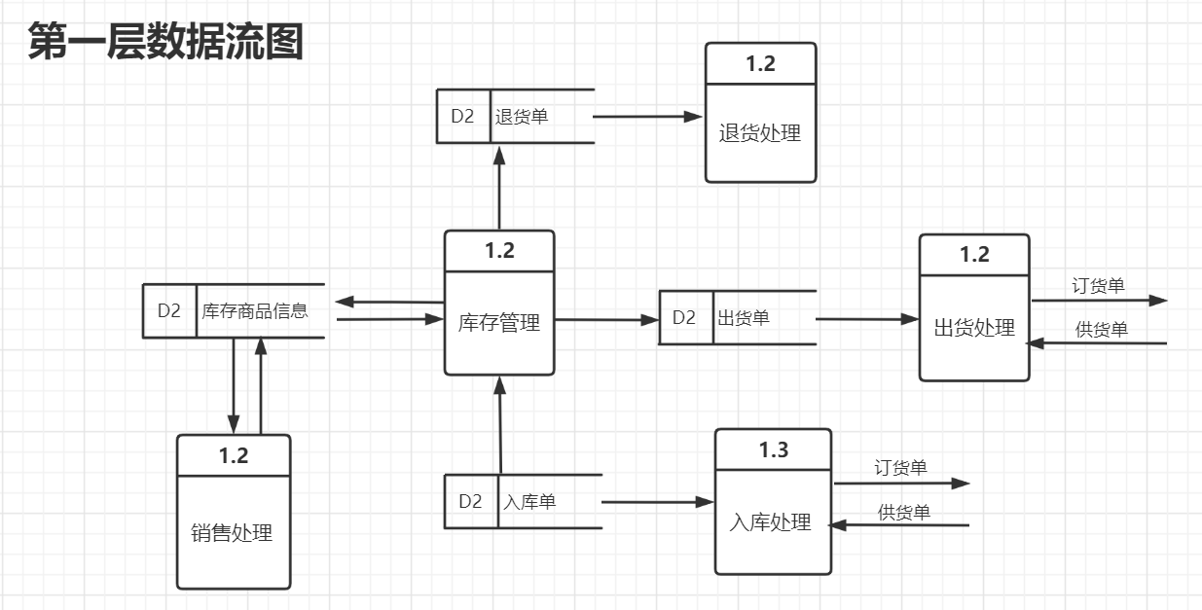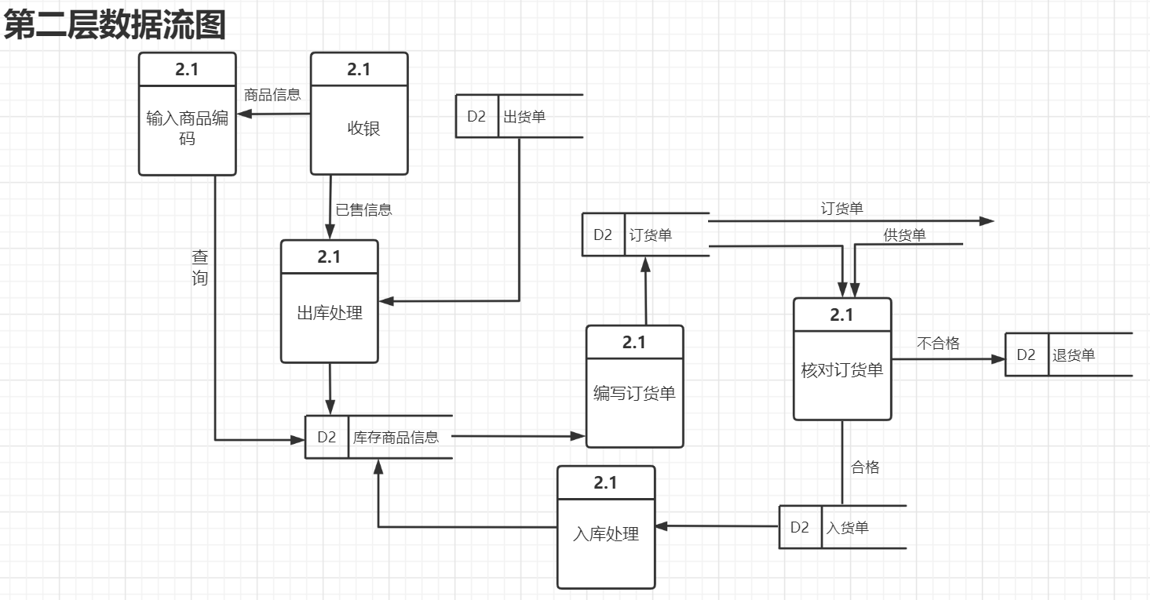

2.2概念结构设计（E-R图等）
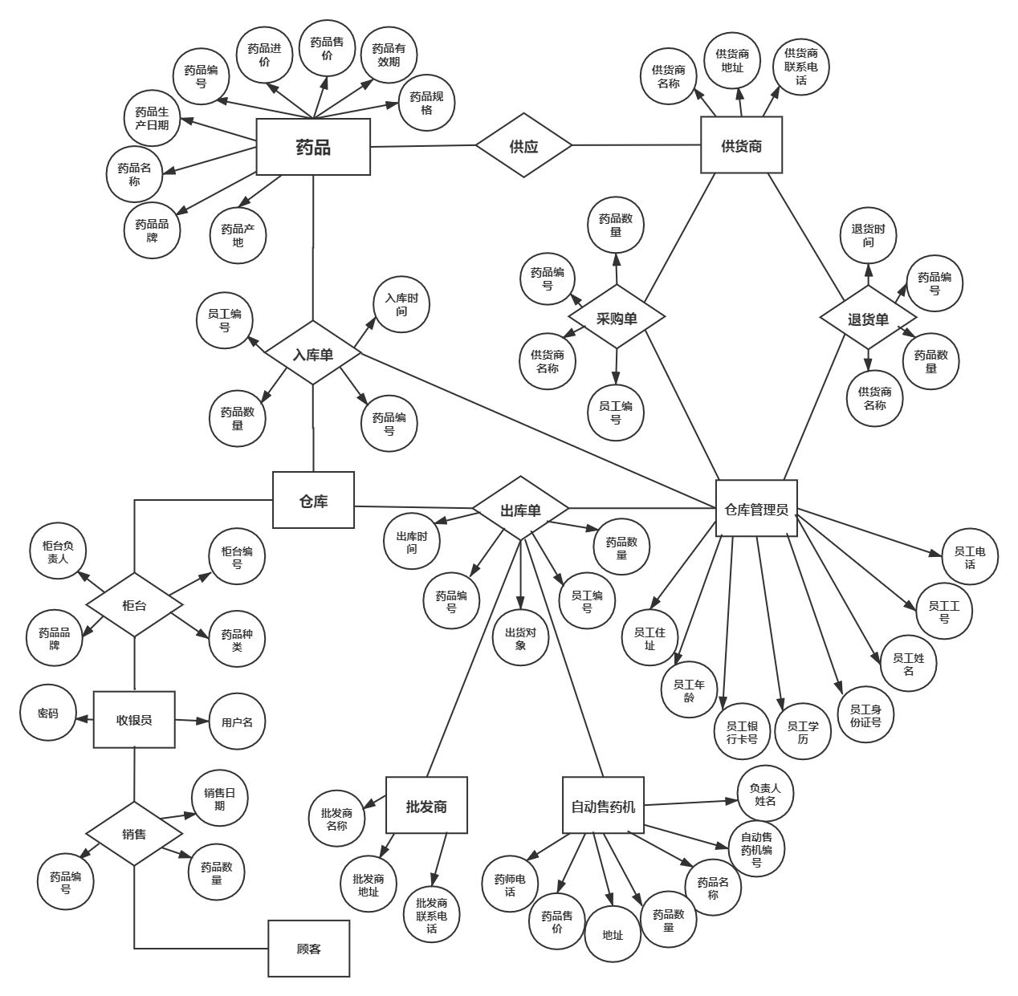

2.3逻辑结构设计（模型优化）
药品（药品编号，药品名称，药品品牌，药品进价，药品售价，药品生产日期，药品有效期，药品规格，药品厂家），此为实体“药品”对应的关系模式，主码是药品编号，符合BCNF范式。

供货商（供货商名称，供货商联系电话，供货商地址）此为供货商实体对应的关系模式。该关系模式包含了“供应”所对应的关系模式，主码供货商名称，根据此属性可以直接确认相应供货商，符合BCNF范式。

批发商（批发商姓名，批发商地址，批发商电话）此为实体“批发商”对应的关系模式，主码为批发商姓名，根据此属性可以直接确认出货对象中的批发商，符合BCNF范式。

柜台（柜台名称，柜台编号）此为实体“柜台”对应的关系模式，主码为柜台编号，根据此属性可以直接确认出货对象中的柜台，符合BCNF范式。

售货机（负责人电话，售货机地址，货机编号）此为实体“售货机”对应的关系模式，主码为货机编号，根据此属性可以直接确认出货对象中的售货机，符合BCNF范式。

员工（员工姓名，员工工号，员工密码，员工电话，员工住址，员工性别，员工年龄，员工银行卡号，员工学历，员工职位，员工身份证号）此为员工实体对应的关系模式。该关系模式包含了“入库”、“出货”、“采购”、“退货”、“销售”所对应的关系模式。主码为员工工号，根据此属性可以直接确认到相关员工的信息，符合BCNF范式。

入库单（药品编号，员工工号，进货时间，药品数量）主码为药品编号，员工工号，进货时间，由药品编号，员工工号，进货时间来具体确认到某个入库单的相关信息，通过药品编号可以了解到药品信息，通过员工工号可以确认到相关人员的相关信息，消除了部分依赖和传递依赖，并且主码之间又不存在依赖，符合BCNF范式。

出库单（药品编号，员工工号，出库时间，药品数量）主码为药品编号，员工工号，出库时间，由药品编号，员工工号，出库时间来具体确认到某个出库单的相关信息，通过药品编号可以了解到药品信息，通过员工工号可以确认到相关人员的相关信息，消除了部分依赖和传递依赖，并且主码之间又不存在依赖，符合BCNF式。

销售单（药品编号，销售时间，药品数量）主码为药品编号，销售时间，由药品编号，销售时间来具体确认到某个销售单的相关信息，通过药品编号可以了解到药品信息，消除了部分依赖和传递依赖，并且主码之间又不存在依赖，符合BCNF范式。

采购单（员工工号，供货商名称，药品编号，药品数量，采购时间）主码为药品编号，采购时间，供货商名称，员工工号，由药品编号，采购时间，供货商名称，员工工号，来具体确认到某个采购单的相关信息，通过药品编号可以了解到药品信息，消除了部分依赖和传递依赖，并且主码之间又不存在依赖，符合BCNF范式。

退货单（供货商名称，药品编号，药品数量，采购时间）主码为药品编号，采购时间，供货商名称，由药品编号，采购时间，供货商名称，来具体确认到某个退货单的相关信息，通过药品编号可以了解到药品信息，消除了部分依赖和传递依赖，并且主码之间又不存在依赖，符合BCNF范式。

3数据库实现

3.1数据库的建立
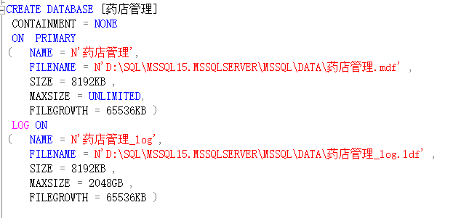

3.2建表及数据载入
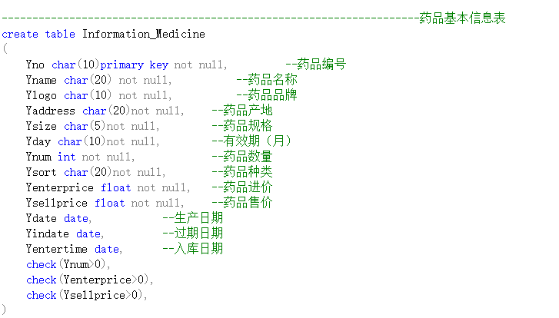
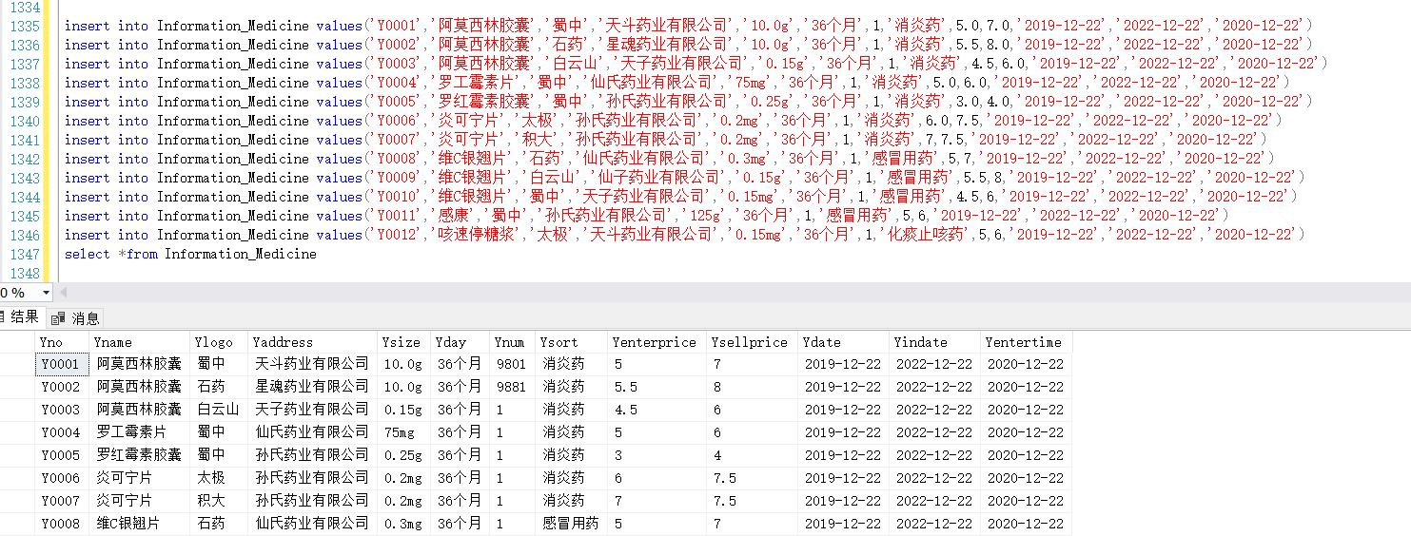
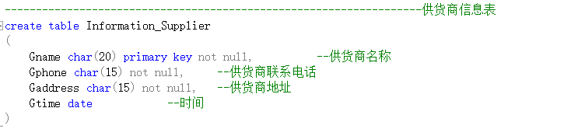

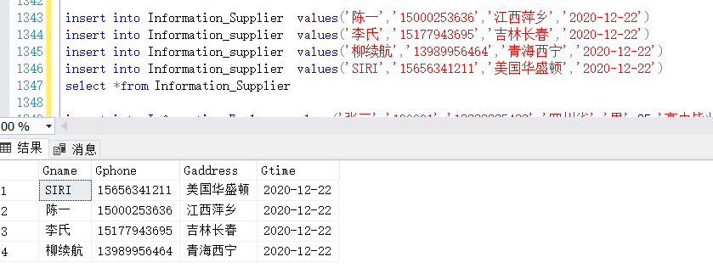
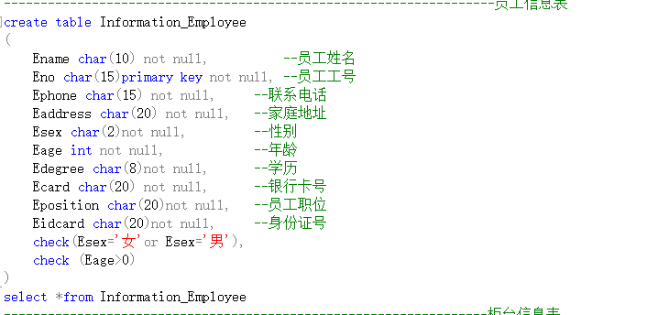
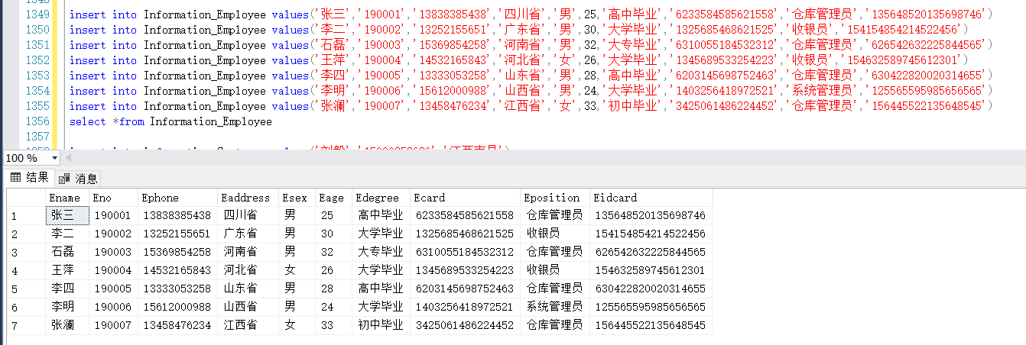
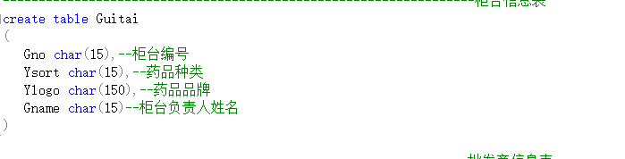
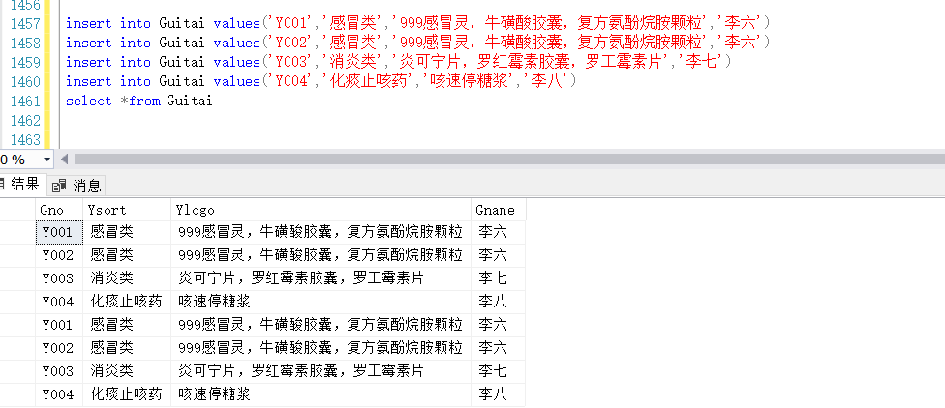
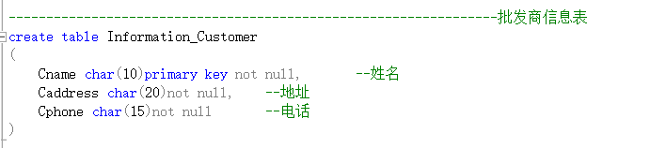
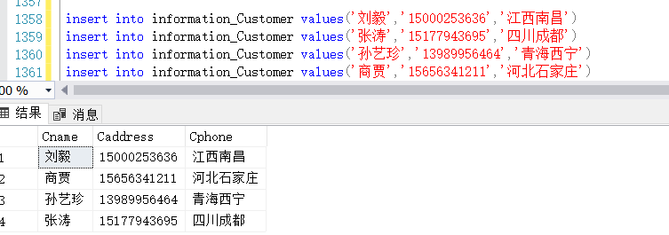
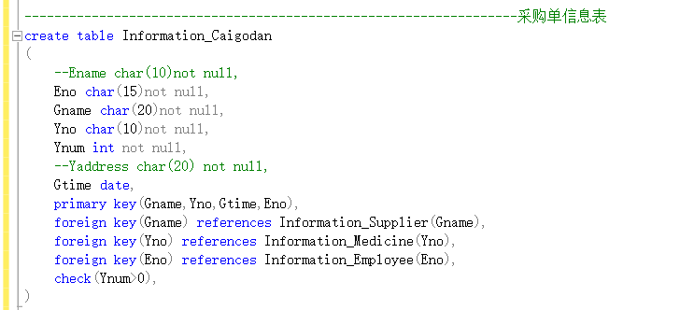
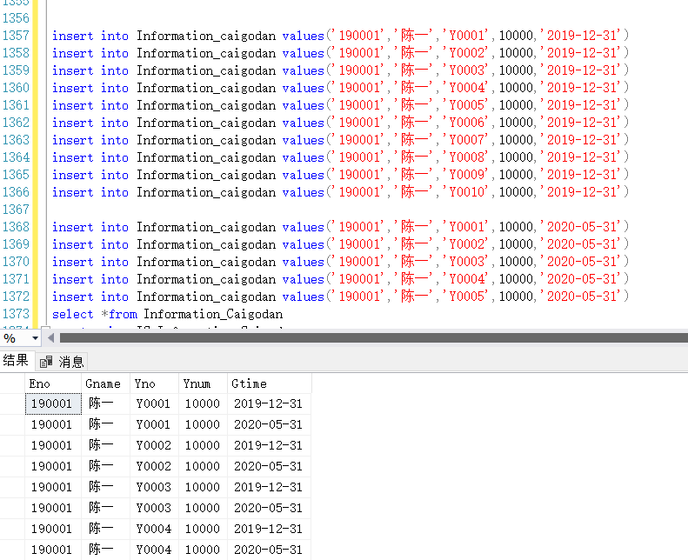
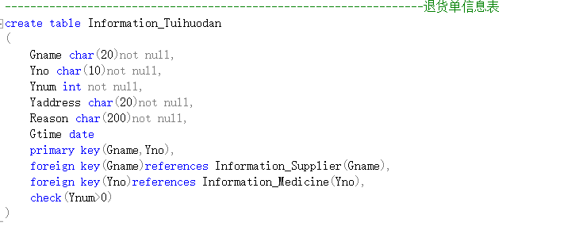
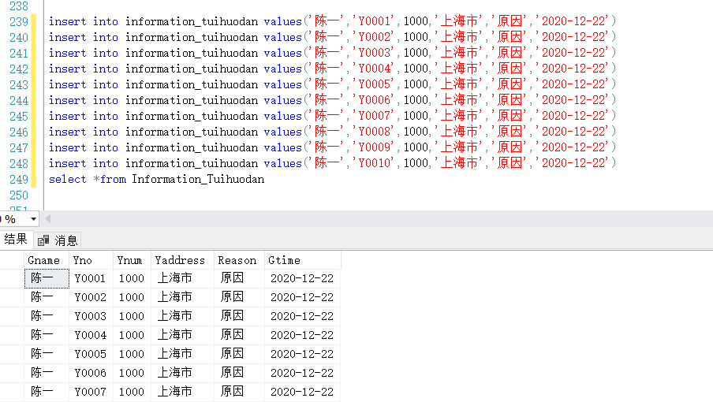
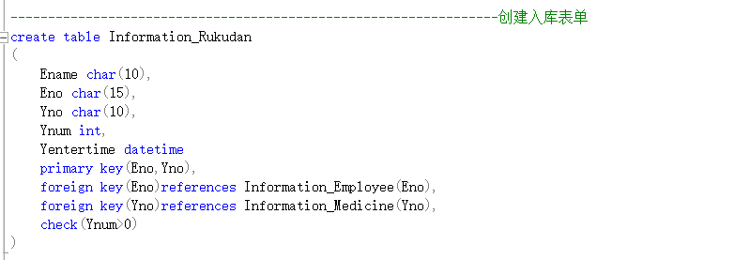

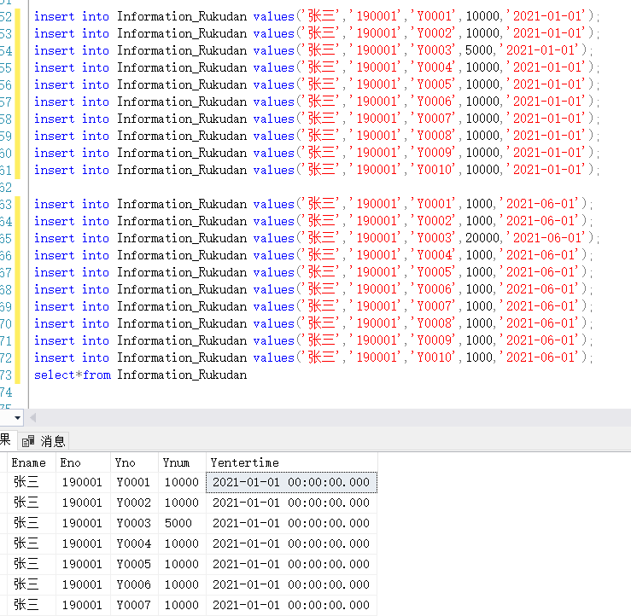
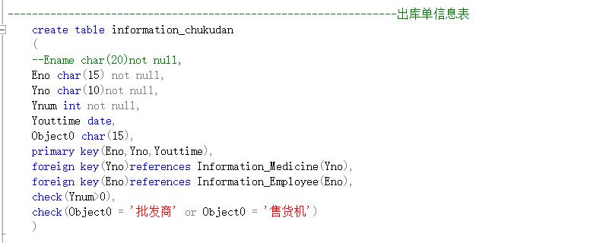
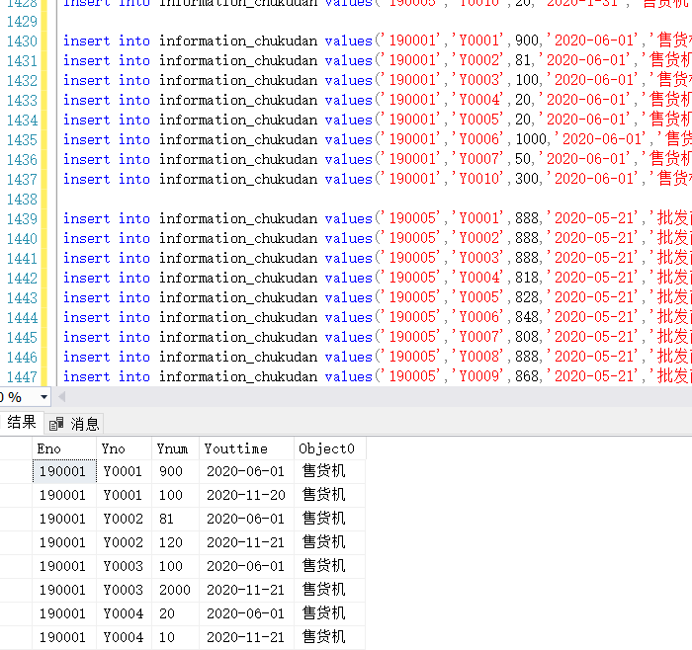
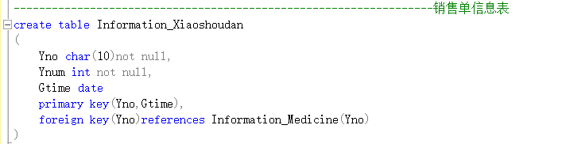
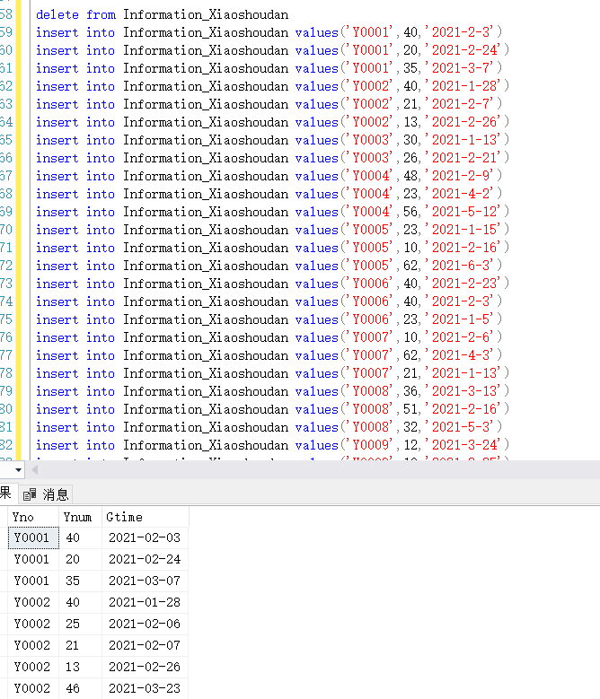

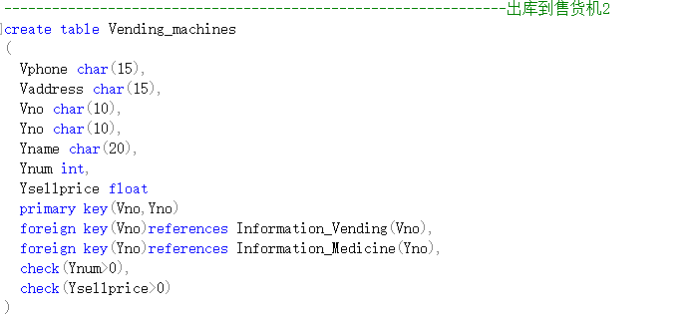

3.3数据查询及增、删、改操作
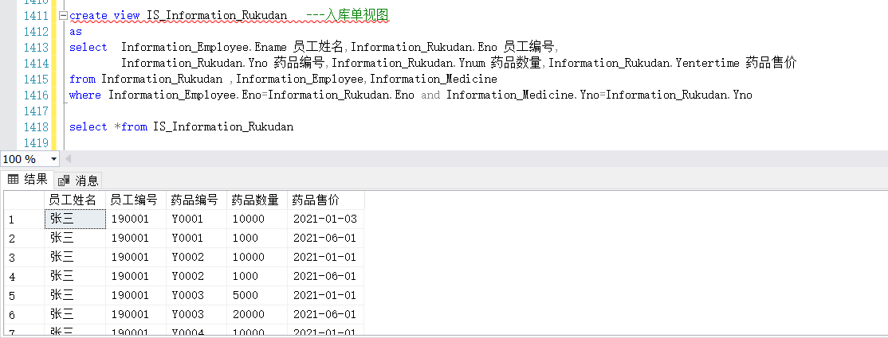
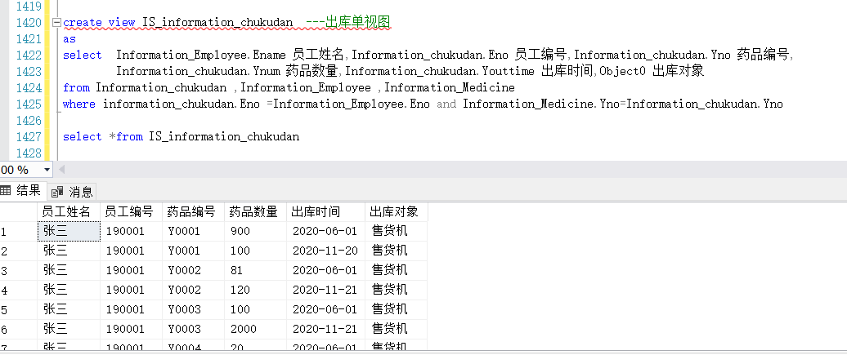
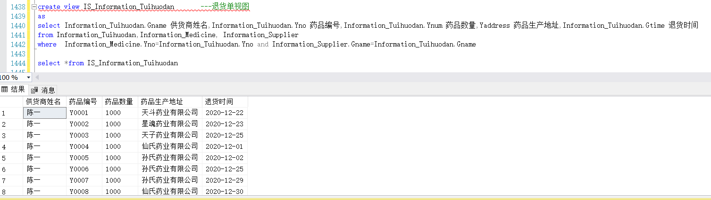
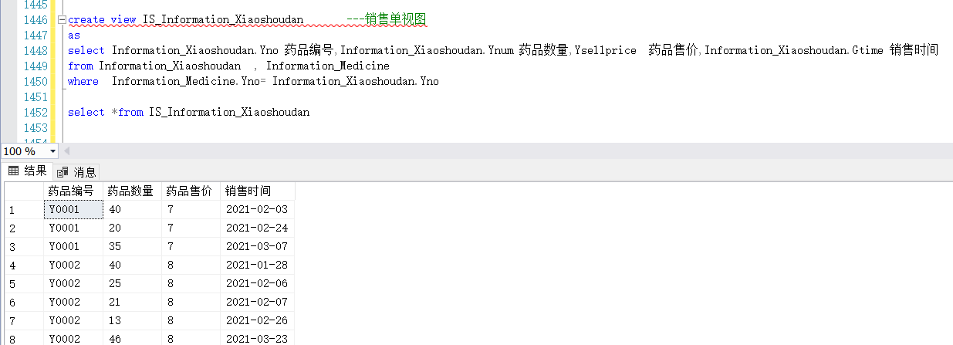
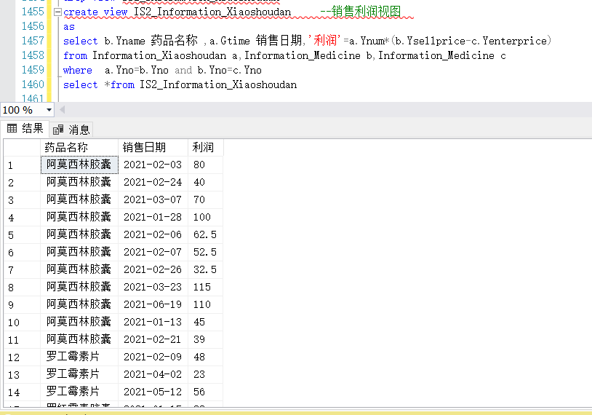
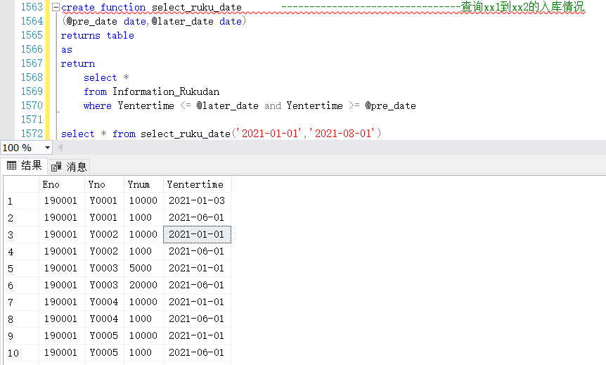
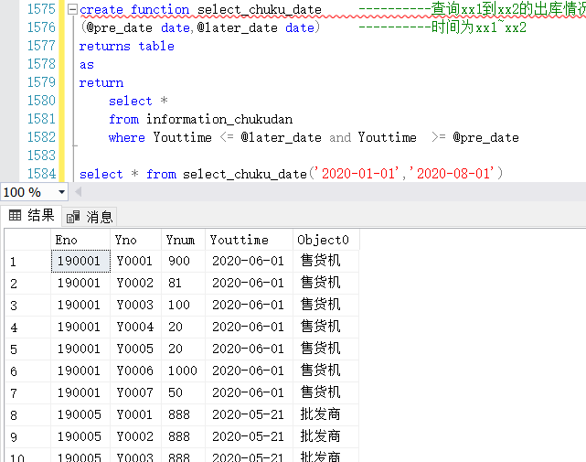
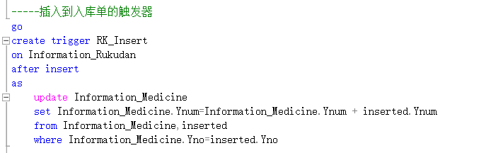
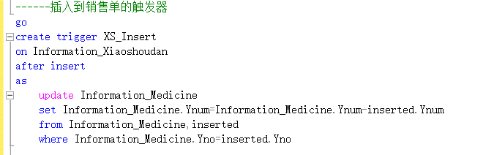
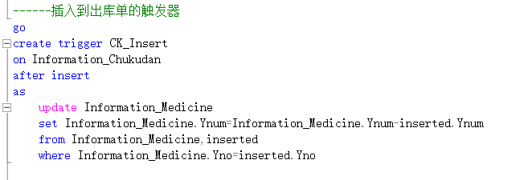

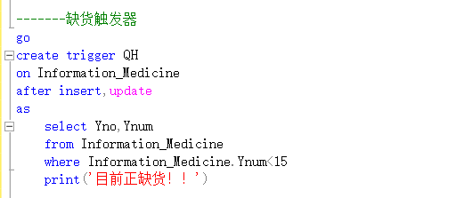
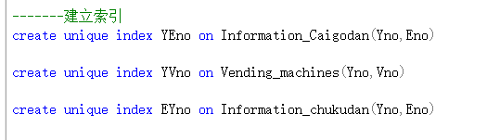

3.4用户权限分配
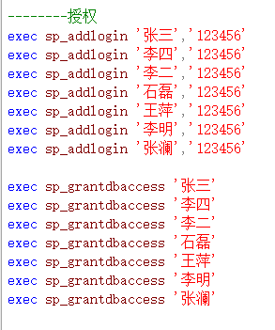
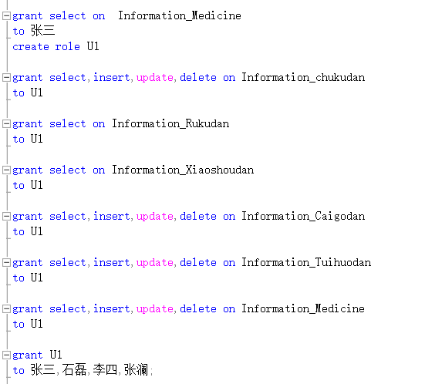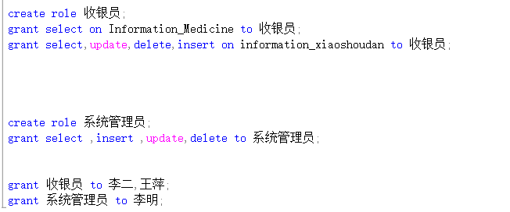

3.5数据库试运行及运行
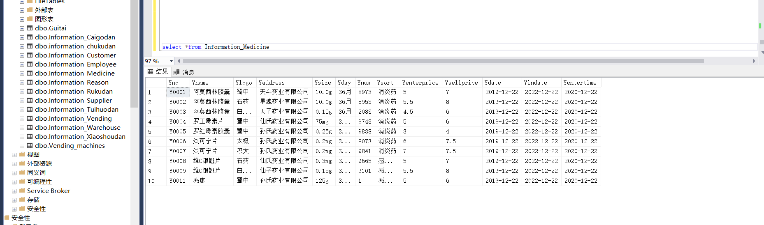

4代码附录
create table Information_Vending
(
Vphone char(15) not null, --负责人电话
Vaddress char(15) not null, --售货地址
Vno char(10) primary key not null --货机编号
)

--------------------------------------------------------------------药品基本信息表
create table Information_Medicine
(
Yno char(10)primary key not null, --药品编号
Yname char(20) not null, --药品名称
Ylogo char(10) not null, --药品品牌
Yaddress char(20)not null, --药品产地
Ysize char(5)not null, --药品规格
Yday char(10)not null, --有效期（月）
Ynum int not null, --药品数量
Ysort char(20)not null, --药品种类
Yenterprice float not null, --药品进价
Ysellprice float not null, --药品售价
Ydate date, --生产日期
Yindate date, --过期日期
Yentertime date, --入库日期
check(Ynum>0),
check(Yenterprice>0),
check(Ysellprice>0),
)

-------------------------------------------------------------------供货商信息表
create table Information_Supplier
(
Gname char(20) primary key not null, --供货商名称
Gphone char(15) not null, --供货商联系电话
Gaddress char(15) not null, --供货商地址
Gtime date --时间
)
select *from Information_Supplier
-------------------------------------------------------------------员工信息表
create table Information_Employee
(
Ename char(10) not null, --员工姓名
Eno char(15)primary key not null, --员工工号
Ephone char(15) not null, --联系电话
Eaddress char(20) not null, --家庭地址
Esex char(2)not null, --性别
Eage int not null, --年龄
Edegree char(8)not null, --学历
Ecard char(20) not null, --银行卡号
Eposition char(20)not null, --员工职位
Eidcard char(20)not null, --身份证号
check(Esex='女'or Esex='男'),
check (Eage>0)
)
select *from Information_Employee
------------------------------------------------------------------柜台信息表
create table Guitai
(
Gno char(15),--柜台编号
Ysort char(15),--药品种类
Ylogo char(150),--药品品牌
Gname char(15)--柜台负责人姓名
)

-----------------------------------------------------------------批发商信息表
create table Information_Customer
(
Cname char(10)primary key not null, --姓名
Caddress char(20)not null, --地址
Cphone char(15)not null --电话
)

------------------------------------------------------------------采购单信息表
create table Information_Caigodan
(
Eno char(15)not null,
Gname char(20)not null,
Yno char(10)not null,
Ynum int not null,
Gtime date,
primary key(Gname,Yno,Gtime,Eno),
foreign key(Gname) references Information_Supplier(Gname),
foreign key(Yno) references Information_Medicine(Yno),
foreign key(Eno) references Information_Employee(Eno),
check(Ynum>0),
)

------------------------------------------------------------------退货单信息表
create table Information_Tuihuodan
(
Gname char(20)not null,
Yno char(10)not null,
Ynum int not null,
Reason char(200)not null,
Gtime date
primary key(Gname,Yno,Gtime),
foreign key(Gname)references Information_Supplier(Gname),
foreign key(Yno)references Information_Medicine(Yno),
check(Ynum>0)
)

------------------------------------------------------------------销售单信息表
create table Information_Xiaoshoudan
(
Yno char(10)not null,
Ynum int not null,
Gtime date
primary key(Yno,Gtime),
foreign key(Yno)references Information_Medicine(Yno)
)

-----------------------------------------------------------------创建入库表单
create table Information_Rukudan
(
Eno char(15),
Yno char(10),
Ynum int,
Yentertime date
primary key(Eno,Yno,Yentertime),
foreign key(Eno)references Information_Employee(Eno),
foreign key(Yno)references Information_Medicine(Yno),
check(Ynum>0)
)

----------------------------------------------------------------出库单信息表
create table information_chukudan
(
Eno char(15) not null,
Yno char(10)not null,
Ynum int not null,
Youttime date,
Object0 char(15),
primary key(Eno,Yno,Youttime),
foreign key(Yno)references Information_Medicine(Yno),
foreign key(Eno)references Information_Employee(Eno),
check(Ynum>0),
check(Object0 = '批发商' or Object0 = '售货机')
)

---------------------------------------------------------------出库到售货机
create table Vending_machines
(
Vphone char(15),
Vaddress char(15),
Vno char(10),
Yno char(10),
Yname char(20),
Ynum int,
Ysellprice float
primary key(Vno,Yno)
foreign key(Vno)references Information_Vending(Vno),
foreign key(Yno)references Information_Medicine(Yno),
check(Ynum>0),
check(Ysellprice>0)
)

insert into Information_Medicine values('Y0001','阿莫西林胶囊','蜀中','天斗药业有限公司','10.0g','36个月',1,'消炎药',5.0,7.0,'2019-12-22','2022-12-22','2020-12-22')
insert into Information_Medicine values('Y0002','阿莫西林胶囊','石药','星魂药业有限公司','10.0g','36个月',1,'消炎药',5.5,8.0,'2019-12-22','2022-12-22','2020-12-22')
insert into Information_Medicine values('Y0003','阿莫西林胶囊','白云山','天子药业有限公司','0.15g','36个月',1,'消炎药',4.5,6.0,'2019-12-22','2022-12-22','2020-12-22')
insert into Information_Medicine values('Y0004','罗工霉素片','蜀中','仙氏药业有限公司','75mg','36个月',1,'消炎药',5.0,6.0,'2019-12-22','2022-12-22','2020-12-22')
insert into Information_Medicine values('Y0005','罗红霉素胶囊','蜀中','孙氏药业有限公司','0.25g','36个月',1,'消炎药',3.0,4.0,'2019-12-22','2022-12-22','2020-12-22')
insert into Information_Medicine values('Y0006','炎可宁片','太极','孙氏药业有限公司','0.2mg','36个月',1,'消炎药',6.0,7.5,'2019-12-22','2022-12-22','2020-12-22')
insert into Information_Medicine values('Y0007','炎可宁片','积大','孙氏药业有限公司','0.2mg','36个月',1,'消炎药',7,7.5,'2019-12-22','2022-12-22','2020-12-22')
insert into Information_Medicine values('Y0008','维C银翘片','石药','仙氏药业有限公司','0.3mg','36个月',1,'感冒用药',5,7,'2019-12-22','2022-12-22','2020-12-22')
insert into Information_Medicine values('Y0009','维C银翘片','白云山','仙子药业有限公司','0.15g','36个月',1,'感冒用药',5.5,8,'2019-12-22','2022-12-22','2020-12-22')
insert into Information_Medicine values('Y0010','维C银翘片','蜀中','天子药业有限公司','0.15mg','36个月',1,'感冒用药',4.5,6,'2019-12-22','2022-12-22','2020-12-22')
insert into Information_Medicine values('Y0011','感康','蜀中','孙氏药业有限公司','125g','36个月',1,'感冒用药',5,6,'2019-12-22','2022-12-22','2020-12-22')
insert into Information_Medicine values('Y0012','咳速停糖浆','太极','天斗药业有限公司','0.15mg','36个月',1,'化痰止咳药',5,6,'2019-12-22','2022-12-22','2020-12-22')

insert into Information_Supplier values('陈一','15000253636','江西萍乡','2020-12-22')
insert into Information_supplier values('李氏','15177943695','吉林长春','2020-12-22')
insert into Information_supplier values('柳续航','13989956464','青海西宁','2020-12-22')
insert into Information_supplier values('SIRI','15656341211','美国华盛顿','2020-12-22')

insert into Information_Employee values('张三','190001','13838385438','四川省','男',25,'高中毕业','6233584585621558','仓库管理员','135648520135698746')
insert into Information_Employee values('李二','190002','13252155651','广东省','男',30,'大学毕业','1325685468621525','收银员','154154854214522456')
insert into Information_Employee values('石磊','190003','15369854258','河南省','男',32,'大专毕业','6310055184532312','仓库管理员','626542632225844565')
insert into Information_Employee values('王萍','190004','14532165843','河北省','女',26,'大学毕业','1345689533254223','收银员','154632589745612301')
insert into Information_Employee values('李四','190005','13333053258','山东省','男',28,'高中毕业','6203145698752463','仓库管理员','630422820020314655')
insert into Information_Employee values('李明','190006','15612000988','山西省','男',24,'大学毕业','1403256418972521','系统管理员','125565595985656565')
insert into Information_Employee values('张澜','190007','13458476234','江西省','女',33,'初中毕业','3425061486224452','仓库管理员','156445522135648545')

insert into information_Customer values('刘毅','15000253636','江西南昌')
insert into information_Customer values('张涛','15177943695','四川成都')
insert into information_Customer values('孙艺珍','13989956464','青海西宁')
insert into information_Customer values('商贾','15656341211','河北石家庄')

insert into Information_caigodan values('190001','陈一','Y0001',10000,'2019-12-31')
insert into Information_caigodan values('190001','陈一','Y0002',10000,'2019-12-31')
insert into Information_caigodan values('190001','陈一','Y0003',10000,'2019-12-31')
insert into Information_caigodan values('190001','陈一','Y0004',10000,'2019-12-31')
insert into Information_caigodan values('190001','陈一','Y0005',10000,'2019-12-31')
insert into Information_caigodan values('190001','陈一','Y0006',10000,'2019-12-31')
insert into Information_caigodan values('190001','陈一','Y0007',10000,'2019-12-31')
insert into Information_caigodan values('190001','陈一','Y0008',10000,'2019-12-31')
insert into Information_caigodan values('190001','陈一','Y0009',10000,'2019-12-31')
insert into Information_caigodan values('190001','陈一','Y0010',10000,'2019-12-31')

insert into Information_caigodan values('190001','陈一','Y0001',10000,'2020-05-31')
insert into Information_caigodan values('190001','陈一','Y0002',10000,'2020-05-31')
insert into Information_caigodan values('190001','陈一','Y0003',10000,'2020-05-31')
insert into Information_caigodan values('190001','陈一','Y0004',10000,'2020-05-31')
insert into Information_caigodan values('190001','陈一','Y0005',10000,'2020-05-31')

insert into information_tuihuodan values('陈一','Y0001',1000,'原因','2020-12-22')
insert into information_tuihuodan values('陈一','Y0002',1000,'原因','2020-12-23')
insert into information_tuihuodan values('陈一','Y0003',1000,'原因','2020-12-25')
insert into information_tuihuodan values('陈一','Y0004',1000,'原因','2020-12-1')
insert into information_tuihuodan values('陈一','Y0005',1000,'原因','2020-12-2')
insert into information_tuihuodan values('陈一','Y0006',1000,'原因','2020-12-25')
insert into information_tuihuodan values('陈一','Y0007',1000,'原因','2020-12-29')
insert into information_tuihuodan values('陈一','Y0008',1000,'原因','2020-12-30')
insert into information_tuihuodan values('陈一','Y0009',1000,'原因','2020-12-15')
insert into information_tuihuodan values('陈一','Y0010',1000,'原因','2020-12-16')

insert into Information_Rukudan values('190001','Y0001',10000,'2021-01-03');
insert into Information_Rukudan values('190001','Y0002',10000,'2021-01-01');
insert into Information_Rukudan values('190001','Y0003',5000,'2021-01-01');
insert into Information_Rukudan values('190001','Y0004',10000,'2021-01-01');
insert into Information_Rukudan values('190001','Y0005',10000,'2021-01-01');
insert into Information_Rukudan values('190001','Y0006',10000,'2021-01-01');
insert into Information_Rukudan values('190001','Y0007',10000,'2021-01-01');
insert into Information_Rukudan values('190001','Y0008',10000,'2021-01-01');
insert into Information_Rukudan values('190001','Y0009',10000,'2021-01-01');
insert into Information_Rukudan values('190001','Y0010',10000,'2021-01-01');

insert into Information_Rukudan values('190001','Y0001',1000,'2021-06-01');
insert into Information_Rukudan values('190001','Y0002',1000,'2021-06-01');
insert into Information_Rukudan values('190001','Y0003',20000,'2021-06-01');
insert into Information_Rukudan values('190001','Y0004',1000,'2021-06-01');
insert into Information_Rukudan values('190001','Y0005',1000,'2021-06-01');
insert into Information_Rukudan values('190001','Y0006',1000,'2021-06-01');
insert into Information_Rukudan values('190001','Y0007',1000,'2021-06-01');
insert into Information_Rukudan values('190001','Y0008',1000,'2021-06-01');
insert into Information_Rukudan values('190001','Y0009',1000,'2021-06-01');
insert into Information_Rukudan values('190001','Y0010',1000,'2021-06-01');

insert into information_chukudan values('190001','Y0001',100,'2020-11-20','售货机');
insert into information_chukudan values('190001','Y0002',120,'2020-11-21','售货机');
insert into information_chukudan values('190001','Y0003',2000,'2020-11-21','售货机');
insert into information_chukudan values('190001','Y0004',10,'2020-11-21','售货机');

insert into information_chukudan values('190005','Y0004',200,'2020-1-31','售货机');
insert into information_chukudan values('190005','Y0005',120,'2020-1-31','售货机');
insert into information_chukudan values('190005','Y0007',100,'2020-1-31','售货机');
insert into information_chukudan values('190005','Y0008',300,'2020-1-31','售货机');
insert into information_chukudan values('190005','Y0010',20,'2020-1-31','售货机');

insert into information_chukudan values('190001','Y0001',900,'2020-06-01','售货机');
insert into information_chukudan values('190001','Y0002',81,'2020-06-01','售货机');
insert into information_chukudan values('190001','Y0003',100,'2020-06-01','售货机');
insert into information_chukudan values('190001','Y0004',20,'2020-06-01','售货机');
insert into information_chukudan values('190001','Y0005',20,'2020-06-01','售货机');
insert into information_chukudan values('190001','Y0006',1000,'2020-06-01','售货机');
insert into information_chukudan values('190001','Y0007',50,'2020-06-01','售货机');
insert into information_chukudan values('190001','Y0010',300,'2020-06-01','售货机');

insert into information_chukudan values('190005','Y0001',888,'2020-05-21','批发商');
insert into information_chukudan values('190005','Y0002',888,'2020-05-21','批发商');
insert into information_chukudan values('190005','Y0003',888,'2020-05-21','批发商');
insert into information_chukudan values('190005','Y0004',818,'2020-05-21','批发商');
insert into information_chukudan values('190005','Y0005',828,'2020-05-21','批发商');
insert into information_chukudan values('190005','Y0006',848,'2020-05-21','批发商');
insert into information_chukudan values('190005','Y0007',808,'2020-05-21','批发商');
insert into information_chukudan values('190005','Y0008',888,'2020-05-21','批发商');
insert into information_chukudan values('190005','Y0009',868,'2020-05-21','批发商');
insert into information_chukudan values('190005','Y0010',888,'2020-05-21','批发商');

insert into Guitai values('Y001','感冒类','999感冒灵，牛磺酸胶囊，复方氨酚烷胺颗粒','李六')
insert into Guitai values('Y002','感冒类','999感冒灵，牛磺酸胶囊，复方氨酚烷胺颗粒','李六')
insert into Guitai values('Y003','消炎类','炎可宁片，罗红霉素胶囊，罗工霉素片','李七')
insert into Guitai values('Y004','化痰止咳药','咳速停糖浆','李八')

insert into Information_Xiaoshoudan values('Y0001',40,'2021-2-3')
insert into Information_Xiaoshoudan values('Y0001',20,'2021-2-24')
insert into Information_Xiaoshoudan values('Y0001',35,'2021-3-7')
insert into Information_Xiaoshoudan values('Y0002',40,'2021-1-28')
insert into Information_Xiaoshoudan values('Y0002',21,'2021-2-7')
insert into Information_Xiaoshoudan values('Y0002',13,'2021-2-26')
insert into Information_Xiaoshoudan values('Y0003',30,'2021-1-13')
insert into Information_Xiaoshoudan values('Y0003',26,'2021-2-21')
insert into Information_Xiaoshoudan values('Y0004',48,'2021-2-9')
insert into Information_Xiaoshoudan values('Y0004',23,'2021-4-2')
insert into Information_Xiaoshoudan values('Y0004',56,'2021-5-12')
insert into Information_Xiaoshoudan values('Y0005',23,'2021-1-15')
insert into Information_Xiaoshoudan values('Y0005',10,'2021-2-16')
insert into Information_Xiaoshoudan values('Y0005',62,'2021-6-3')
insert into Information_Xiaoshoudan values('Y0006',40,'2021-2-23')
insert into Information_Xiaoshoudan values('Y0006',40,'2021-2-3')
insert into Information_Xiaoshoudan values('Y0006',23,'2021-1-5')
insert into Information_Xiaoshoudan values('Y0007',10,'2021-2-6')
insert into Information_Xiaoshoudan values('Y0007',62,'2021-4-3')
insert into Information_Xiaoshoudan values('Y0007',21,'2021-1-13')
insert into Information_Xiaoshoudan values('Y0008',36,'2021-3-13')
insert into Information_Xiaoshoudan values('Y0008',51,'2021-2-16')
insert into Information_Xiaoshoudan values('Y0008',32,'2021-5-3')
insert into Information_Xiaoshoudan values('Y0009',12,'2021-3-24')
insert into Information_Xiaoshoudan values('Y0009',10,'2021-3-25')
insert into Information_Xiaoshoudan values('Y0009',63,'2021-4-3')
insert into Information_Xiaoshoudan values('Y0010',22,'2021-1-13')
insert into Information_Xiaoshoudan values('Y0010',20,'2021-1-23')
insert into Information_Xiaoshoudan values('Y0010',36,'2021-2-23')
insert into Information_Xiaoshoudan values('Y0010',26,'2021-5-6')
insert into Information_Xiaoshoudan values('Y0005',25,'2021-4-23')
insert into Information_Xiaoshoudan values('Y0006',33,'2021-6-9')
insert into Information_Xiaoshoudan values('Y0002',25,'2021-2-6')
insert into Information_Xiaoshoudan values('Y0002',46,'2021-3-23')
insert into Information_Xiaoshoudan values('Y0002',44,'2021-6-19')

create view IS_Information_Rukudan ---入库单视图
as
select Information_Employee.Ename 员工姓名,Information_Rukudan.Eno 员工编号,
Information_Rukudan.Yno 药品编号,Information_Rukudan.Ynum 药品数量,Information_Rukudan.Yentertime 药品售价
from Information_Rukudan ,Information_Employee,Information_Medicine
where Information_Employee.Eno=Information_Rukudan.Eno and Information_Medicine.Yno=Information_Rukudan.Yno

select *from IS_Information_Rukudan

create view IS_information_chukudan ---出库单视图
as
select Information_Employee.Ename 员工姓名,Information_chukudan.Eno 员工编号,Information_chukudan.Yno 药品编号,
Information_chukudan.Ynum 药品数量,Information_chukudan.Youttime 出库时间,Object0 出库对象
from Information_chukudan ,Information_Employee ,Information_Medicine
where information_chukudan.Eno =Information_Employee.Eno and Information_Medicine.Yno=Information_chukudan.Yno

select *from IS_information_chukudan

create view IS_Information_Caigodan ---采购单视图
as
select Information_Employee.Ename 员工姓名,Information_Caigodan.Eno 员工编号,Information_Caigodan.Gname 供货商姓名,
Information_Caigodan.Yno 药品编号,Information_Caigodan.Ynum 药品数量,Yaddress 药品生产地址,Information_Caigodan.Gtime 采购时间
from Information_Supplier,Information_Medicine,Information_Employee,Information_Caigodan
where Information_Employee.Eno= Information_Caigodan.Eno and Information_Medicine.Yno=Information_Caigodan.Yno and Information_Supplier.Gname=Information_Caigodan.Gname
drop view IS_Information_Xiaoshoudan
select *from IS_Information_Caigodan

create view IS_Information_Tuihuodan ---退货单视图
as
select Information_Tuihuodan.Gname 供货商姓名,Information_Tuihuodan.Yno 药品编号,Information_Tuihuodan.Ynum 药品数量,Yaddress 药品生产地址,Information_Tuihuodan.Gtime 退货时间
from Information_Tuihuodan,Information_Medicine, Information_Supplier
where Information_Medicine.Yno=Information_Tuihuodan.Yno and Information_Supplier.Gname=Information_Tuihuodan.Gname

select *from IS_Information_Tuihuodan

create view IS_Information_Xiaoshoudan ---销售单视图
as
select Information_Xiaoshoudan.Yno 药品编号,Information_Xiaoshoudan.Ynum 药品数量,Ysellprice 药品售价,Information_Xiaoshoudan.Gtime 销售时间
from Information_Xiaoshoudan , Information_Medicine
where Information_Medicine.Yno= Information_Xiaoshoudan.Yno

select *from IS_Information_Xiaoshoudan

drop view IS2_Information_Xiaoshoudan
create view IS2_Information_Xiaoshoudan --销售利润视图
as
select b.Yname 药品名称 ,a.Gtime 销售日期,'利润'=a.Ynum*(b.Ysellprice-c.Yenterprice)
from Information_Xiaoshoudan a,Information_Medicine b,Information_Medicine c
where a.Yno=b.Yno and b.Yno=c.Yno
select *from IS2_Information_Xiaoshoudan

-----------------------------------------------------------------------------------------入库单到自动售药机触发器
go
create trigger CK_Insert1
on Information_Chukudan
after insert
as
update Vending_machines
set Vending_machines.Ynum=Vending_machines.Ynum + inserted.Ynum
from Vending_machines,inserted
where Vending_machines.Yno=inserted.Yno and inserted.Object0='售货机'

go
create function select_ruku_date --------------------------------查询xx1到xx2的入库情况
(@pre_date date,@later_date date)
returns table
as
return
select *
from Information_Rukudan
where Yentertime <= @later_date and Yentertime >= @pre_date

select * from select_ruku_date('2021-01-01','2021-08-01')

go
create function select_chuku_date ----------查询xx1到xx2的出库情况
(@pre_date date,@later_date date) ----------时间为xx1~xx2
returns table
as
return
select *
from information_chukudan
where Youttime <= @later_date and Youttime >= @pre_date

select * from select_chuku_date('2020-01-01','2020-08-01')

-----插入到入库单的触发器
go
create trigger RK_Insert
on Information_Rukudan
after insert
as
update Information_Medicine
set Information_Medicine.Ynum=Information_Medicine.Ynum + inserted.Ynum
from Information_Medicine,inserted
where Information_Medicine.Yno=inserted.Yno

------插入到销售单的触发器
go
create trigger XS_Insert
on Information_Xiaoshoudan
after insert
as
update Information_Medicine
set Information_Medicine.Ynum=Information_Medicine.Ynum-inserted.Ynum
from Information_Medicine,inserted
where Information_Medicine.Yno=inserted.Yno

------插入到出库单的触发器
go
create trigger CK_Insert
on Information_Chukudan
after insert
as
update Information_Medicine
set Information_Medicine.Ynum=Information_Medicine.Ynum-inserted.Ynum
from Information_Medicine,inserted
where Information_Medicine.Yno=inserted.Yno

-------缺货触发器
go
create trigger QH
on Information_Medicine
after insert,update
as
select Yno,Ynum
from Information_Medicine
where Information_Medicine.Ynum<15
print('目前正缺货！！')

-------建立索引
create unique index YEno on Information_Caigodan(Yno,Eno)

create unique index YVno on Vending_machines(Yno,Vno)

create unique index EYno on Information_chukudan(Yno,Eno)

--------授权
exec sp_addlogin '张三','123456'
exec sp_addlogin '李四','123456'
exec sp_addlogin '李二','123456'
exec sp_addlogin '石磊','123456'
exec sp_addlogin '王萍','123456'
exec sp_addlogin '李明','123456'
exec sp_addlogin '张澜','123456'

exec sp_grantdbaccess '张三'
exec sp_grantdbaccess '李四'
exec sp_grantdbaccess '李二'
exec sp_grantdbaccess '石磊'
exec sp_grantdbaccess '王萍'
exec sp_grantdbaccess '李明'
exec sp_grantdbaccess '张澜'

grant select on Information_Medicine
to 张三
create role U1

grant select,insert,update,delete on Information_chukudan
to U1

grant select on Information_Rukudan
to U1

grant select on Information_Xiaoshoudan
to U1

grant select,insert,update,delete on Information_Caigodan
to U1

grant select,insert,update,delete on Information_Tuihuodan
to U1

grant select,insert,update,delete on Information_Medicine
to U1

grant U1
to 张三,石磊,李四,张澜;

create role 收银员;
grant select on Information_Medicine to 收银员;
grant select,update,delete,insert on information_xiaoshoudan to 收银员;

create role 系统管理员;
grant select ,insert ,update,delete to 系统管理员;

grant 收银员 to 李二,王萍;
grant 系统管理员 to 李明;

5团队成员及分工
孙仙东：用户需求调查，数据字典建立，触发器建立，插入数据，角色权限分配，数据库调试运行
李林旭：用户需求调查，数据流图绘制，概念结构设计：E-R图绘制，视图建立，PPT，函数功能实现
江子贤：用户需求调查，逻辑结构设计：关系模式范式优化，数据字典建立，撰写实验报告，数据库调试运行
柳铭财：用户需求调查，函数功能实现，插入数据，建立索引
数据库设计每步每个人都有参与，以上是每个人主要负责的部分

6心得体会
两个星期的时间非常快就过去了，这两个星期不敢说自己有多大的进步，获得了多少知识，但起码是了解了项目开发的部分过程。虽说上过数据库相关的课程，但是没有亲身经历过相关的设计工作细节。这次课程设计证实提供了一个很好的机会。通过这次课程设计发现这其中需要的很多知识我们没有接触过，去图书馆查资料的时候发现我们前边所学到的仅仅是皮毛，还有很多需要我们掌握的东西我们根本不知道。同时也发现有很多已经学过的东西我们没有理解到位，不能灵活运用于实际，不能很好的用来解决问题，这就需要我们不断的大量的实践，通过不断的自学，不断地发现问题，思考问题，进而解决问题。在这个过程中我们将深刻理解所学知识，同时也可以学到不少很实用的东西。从各种文档的阅读到开始的需求分析、概念结构设计、逻辑结构设计、物理结构设计。亲身体验了一回系统的设计开发过程。很多东西书上写的很清楚，貌似看着也很简单，思路非常清晰。但真正需要自己想办法去设计一个系统的时候才发现其中的难度。经常做到后面突然就发现自己一开始的设计有问题，然后又回去翻工，在各种反复中不断完善自己的想法。

